BACCALAURéAT PROFESSIONNEL

étude et Définition de Produits Industriels

épreuve E1 - Unité U 11

étude du comportement mécanique d'un système technique

Durée : 3 heures Coefficient : 3

Compétences et connaissances technologiques associées sur lesquelles porte l'épreuve :

C 12 : Analyser un produit
C 13 : Analyser une pièce
C 21 : Organiser son travail
C 22 : étudier et choisir une solution

S 1 : Analyse fonctionnelle et structurelle
S 2 : La compétitivité des produits industriels
S 3 : représentation d'un produit technique
S 4 : Comportement des systèmes mécaniques – Vérification
et dimensionnement
S 5 : Solutions constructives – Procédés – Matériaux
S 6 : Ergonomie – Sécurité

Ce corrigé comporte :

- Un dossier travail 4/14 à 10/14
PROPOSITON DE CORRECTION

Barème sur 20 points

1ere partie : Etude de la zone de sécurité 4 points

  - 0.5
  - 0.5
  - 0.5
  - 1
  - 1
  - 0.5

2eme partie : Etude de la résistance du crochet 4 points

  - 0.5
  - 1
  - 0.5
  - 0.5
  - 0.5
  - 1

3eme partie : Etude de la déformation du bras de potence 3 points

  - 1
  - 1
  - 1

4eme partie : Résistance de la barre de renfort 3 points

  - 0.5
  - 0.5
  - 0.5
  - 0.5
  - 1

5eme partie : Vérification du dimensionnement du moto réducteur 5 points

  - 0.5
  - 0.5
  - 0.5
  - 0.5
  - 1.5
  - 1.5

6eme partie : Tableau de validation pour le marché américain 1 point

  - 0.25
  - 0.25
  - 0.5

- Première partie : Etude de la zone de sécurité

On souhaite determiner dans cette partie un angle de sécurité pour éviter au patient de toucher le bord de la piscine lors de la descente du siège dans la piscine. L’installateur lors de la mise en place du lève malade inscrira cet angle par des repères entre les pièces 5 et 8 afin de satisfaire le marché américain.

On représente ci-dessous le schéma cinématique minimal ainsi que la vue en perspective du mécanisme.
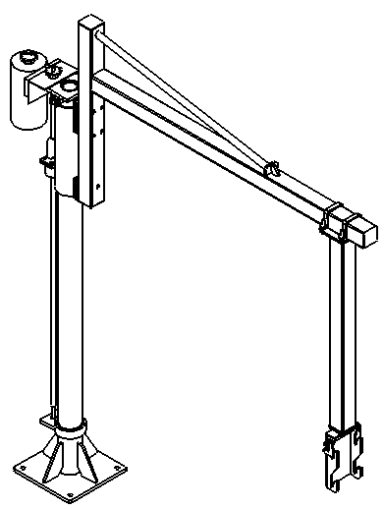

A
A

O
y
x
z
B

  - Quelle est la nature du mouvement du crochet par rapport au bras de descente, (cf page 3/14) ?
………………………………………………………………………………………………………….
Mouvement de rotation autour de l’axe (B,z)
………………………………………………………………………………………………………….

  - Quelle est la nature du mouvement du bras de descente par rapport à la colonne lorsque le moteur est à l’arrêt ?

Mouvement de rotation autour de l’axe (A,z)
………………………………………………………………………………………………………….

  - Quelle est la nature du mouvement du bras de descente par rapport à la colonne lorsque le moteur est en marche et que le mouvement précédent est bloqué?

Mouvement de translation suivant de l’axe (A,z)

  - Tracer sur le schéma ci-dessous la zone balayée par le point C appartenant au siège dans son mouvement par rapport au bras de potence.
La schématisation en vue de dessus est représentée à l’échelle 1 / 20

  - Le lève malade doit être manipulé afin de placer le siège au dessus de la « zone piscine ». Ce siège doit être situé au-delà de la zone de sécurité. Tracer alors les deux positions extrêmes de ce siège.
Bord de la Piscine
Piscine
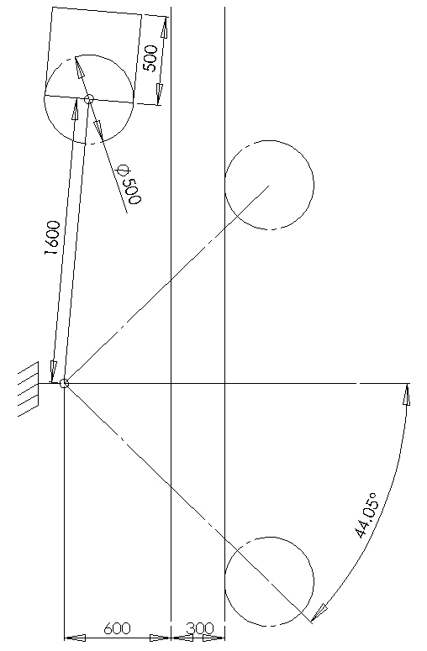
Bord de la piscine

B
C

B

A
La distance de
300 mm correspond à une zone de sécurité qui part du bord de la piscine.

  - Au regard du travail effectué à la question précédente déterminer graphiquement l’angle maximal de pivotement du bras de descente correspondant au déplacement du patient au-dessus de l’eau.
Après mesure on trouve environ 44° l’angle maximal vaut donc 2 x 44° soit 88°….

- Deuxième partie : Etude de la résistance du crochet
O
A
B

Le lève malade est utilisé en 2 phases :
LA PHASE : ENTREE DANS L’EAU
LA PHASE : SORTIE DE L’EAU

Niveau d’eau
S + Pe + E
S : Poids du siège (masse = 12 Kg)
Pe : Poids de la personne (masse= 240 Kg)
A : Poussée d’Archimède
E : Poids de l’eau mouillant le siège et le patient hors de l’eau (équivalent à 20 % du poids total)
Rappel : P= m.g (avec g accélération de la pesanteur g=10m/s²)

Niveau d’eau
A
S + Pe

  - Quelle est la phase la plus contraignante pour la résistance du crochet ? Justifier votre réponse :

La phase sortie de l’eau car la poussée d’Archimède n’existe pas et ne s’oppose donc pas aux autres efforts

2.2. Calculer l’effort dans la phase la plus contraignante.

Effort maxi dans la phase la plus contraignante
= (12x10)+(240x10)+[0.2x(12+240)x10] = 3024 N
………………………………………………………………………………………………………….
2.3. Colorier ci-dessous les surfaces sur lesquelles les efforts du siège sur le crochet s’appliquent.
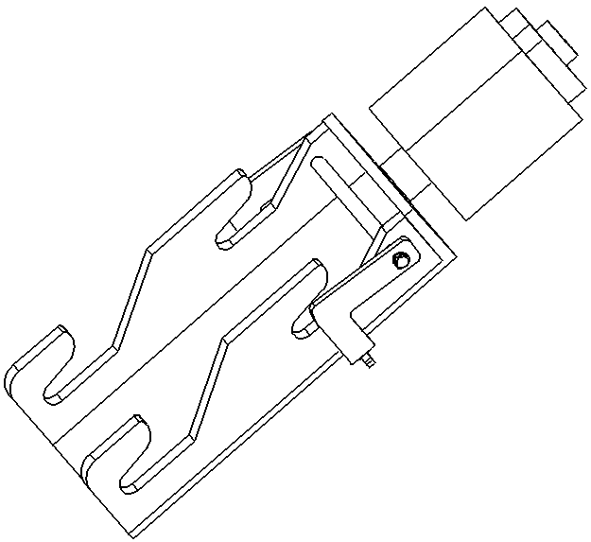
Représentation du crochet avec les barres du siège
Coloriage à effectuer
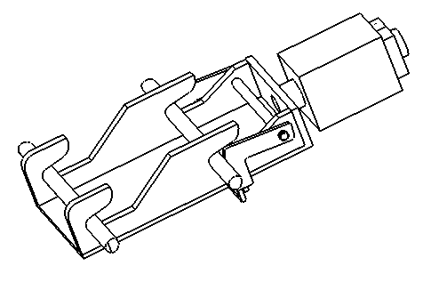
Barres appartenant au siège permettant la fixation sur le crochet

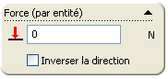
  - On se place dans la phase la plus contraignante, compléter la boite de saisie du logiciel de simulation pour une des surfaces de contact entre le crochet et le siège.
3024/4 = 756
On fera l’hypothèse que les efforts sont repartis de manière égale sur les surfaces où s’appliquent les efforts.

  - Analyser les résultats issus de la simulation : entourer la zone la plus contrainte, relever la valeur de la contrainte maximale sur la figure ci-dessous et rédiger votre réponse.

On utilise un acier inoxydable de Résistance élastique Re=193 MPa
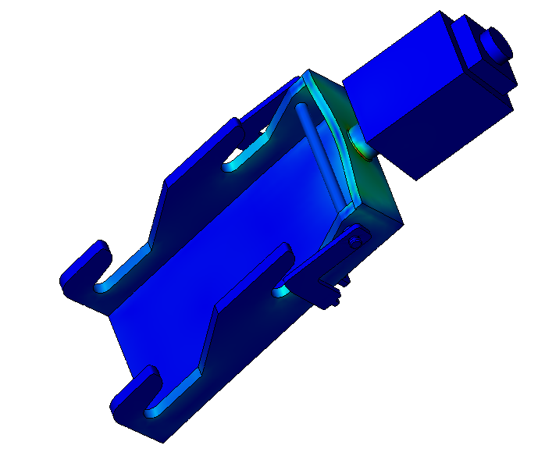
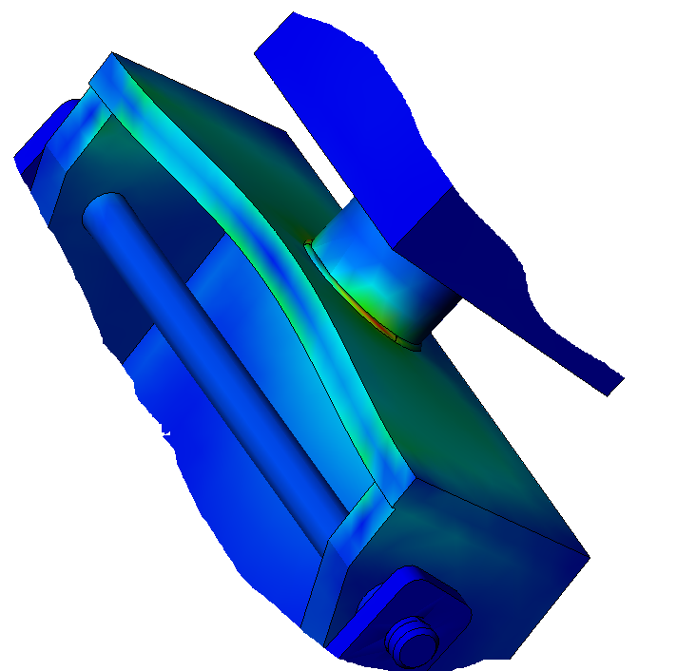
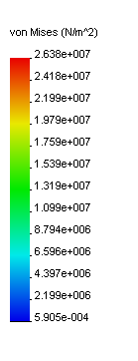

La valeur de la contrainte maxi est de 26.3 MPa
………………………………………………………………………………………………………….
………………………………………………………………………………………………………….

  - Les normes actuelles concernant les appareils de levage imposent un coefficient de sécurité correspondant à 7. Déterminer dans notre cas le coefficient de sécurité puis conclure.
Le coefficient de sécurité est de 193 / 26.3 = 7.33
Les normes actuelles imposent un coefficient minimum de 7 pour les systèmes de levage. Le crochet actuel correspond aux normes de sécurité, il ne faut pas le modifier
3. Troisième partie : Etude de la déformation du bras de potence

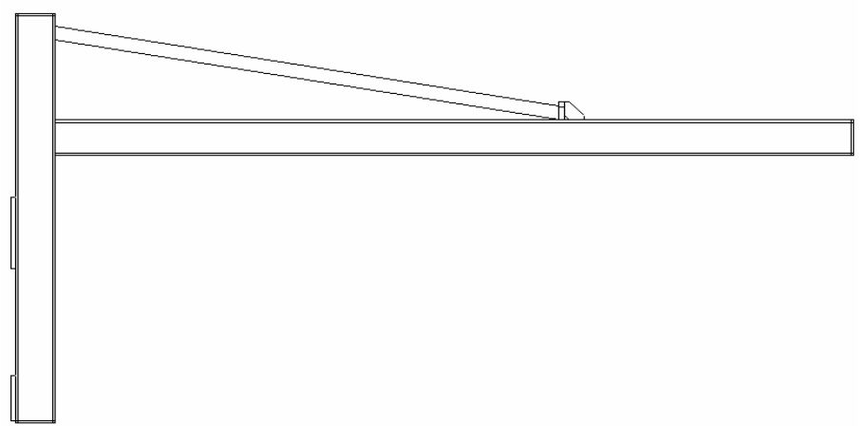
On étudie dans cette troisième partie la déformation du bras de potence, afin de déterminer si la flèche est acceptable en fonction de la nouvelle charge pour le marché américain.
Barre de renfort
On suppose la charge équivalente à 2400 N

Bâti
Bras de potence

3.1. Quelle est la principale sollicitation à laquelle est soumise le bras de potence ?

La principale sollicitation exercée dur le bras de potence est de la flexion.
………………………………………………………………………………………………………….

  - On effectue une simulation mécanique par éléments finis du bras de potence. Cette simulation donnée ci-dessous nous fournit la déformée du bras. Comparer la valeur maximale de la déformée avec les données du CdCF appliqué au marché américain.
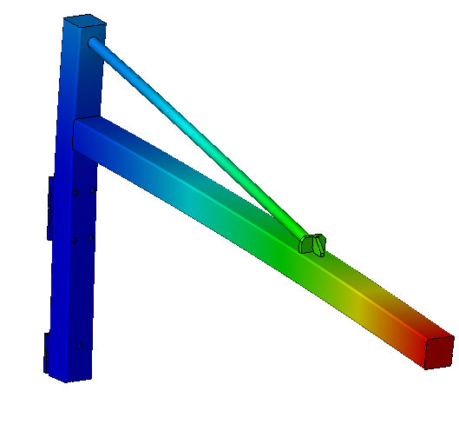
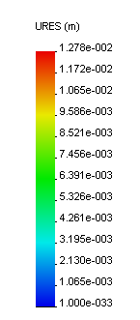
Déformée (m)

La déformée maximale se situe en bout de bras avec une valeur =
0.0127 m soit 12.7 mm.
La déformée est supérieure à celle indiquée dans le Cdcf.
12,7 > 10
La condition n’est donc pas vérifiée.
4. Quatrième partie : Résistance de la barre de renfort

La troisième partie de l’étude nous a démontré que le bras de potence était fortement sollicité avec la nouvelle charge. Nous allons calculer dans cette partie, l’effort que subit la barre de renfort dans l’ensemble bras de potence. Nous déterminerons ainsi l’allongement du renfort qui ne doit pas excéder 0.5 mm.

On fait l’hypothèse de modélisation ci-dessous du bras de potence.

Dans notre étude, l’ensemble bras de potence est décomposé en deux pièces la barre de renfort et le bras de potence. L’ensemble fait un poids de 320 N au centre de gravité G2. la force P1 correspond à la nouvelle charge pour le marché américain.

P1 ( 2400 N )
P2 ( 320 N )
D
E
B
G1
G2
Barre de renfort (10)
Bras de Potence (5)
H

Bâti

La résultante P, du poids P1 et P2, est appliqué au point G correspondant au centre de gravité des deux forces.
P ( 2720 N )
D
E
H
G

Bâti

  - On isole dans un premier temps la barre de renfort. Réaliser le bilan des actions mécaniques sur cette pièce.
D
H

Actions | Pt d’application | Direction de la charge | Sens | Intensité
D _{bâti / renfort} | D |  |  | ?
H _{potence / renfort} | H |  |  | ?

4.2 On isole ensuite le bras de potence. Réaliser le bilan des actions mécaniques et déterminer graphiquement les actions exercées en E et en H par la méthode du dynamique des forces (Graphique).
P ( 2720 N )
E
H
G

Actions | Pt d’application | Direction de la charge | Sens | Intensité
E _{bâti / renfort} | E |  |  | ?
H _{potence / renfort} | H |  | ? | ?
P _{potence / renfort} | G |  |  | 2 720 N

Dynamique des forces : Echelle des forces 1mm ⇒ 10daN
_{H potence / renfort}

||E _{bâti / renfort} || = 8 880 N
G
||H _{potence / renfort} || = 9 050 N
P _{potence / renfort}
E _{bâti / renfort}

4.3 En vous référant aux résultats précédents, relever la valeur de l’effort nécessaire au calcul de la contrainte dans la barre de renfort.

Effort dans la barre de renfort = 9 050 N

4.4 Indiquer à quelle sollicitation est soumise la barre de renfort. Calculer la valeur de la contrainte σ dans la barre de renfort ?

Sollicitation à laquelle est soumise la barre de renfort : La traction.

Le renfort est constitué d’un tube de section suivante :
Ø=30mm

Ø=24mm

N
S
H _{potence / renfort}

Π ( D²-d²)
4
9 050

Π ( 30²-24²)
4
=
= 35,6 MPa
σ =
σ =

Le matériau utilisé pour le tube est un acier inoxydable de Résistance élastique
Re = 193 MPa et d’un module de Young E = 200 000 N / mm²

4.5 Calculer l’allongement de ce tube dont la longueur initiale est de 1,05m ?
l- l₀

σ = E x ε avec ε =
l₀

σ x l₀
35,6 x 1050

L’allongement l- l₀ = = = 0,187 mm
E

200 000

…………………………………………………………………………………………………………

- Cinquième partie : Vérification du dimensionnement du moto réducteur

Pour le modèle proposé au marché américain, on souhaite valider le couple du moto réducteur pour soulever l’ensemble mobile et le malade.

Données et Hypothèses : Le diamètre des roues du système par chaîne vaut 68mm
La masse maximale du malade sera de 240 kg.
Le poids de l’ensemble mobile sera arrondi à 1200 N.
Le rendement de la transmission par chaîne sera η_{c}=0,9.
Le rendement du système roue et vis sera η_{r}=0,5.
Le couple moteur a été évalué à C_{m}=18N.m
Diamètre de la tige filetée : Ø_{f}=24 mm.
Pas du filetage de la tige filetée : p=10 mm.
Le rendement du moteur sera η_{m}=0,95

5.1. Identifier et placer ci-dessous les données des éléments constitutifs de la chaîne de transmission.

Moteur
η_{m} = 0,95
C_{m}
Transmission par chaîne
η_{c} = 0,9
C_{c}
Système Vis-écrou
η_{r} = 0,5
C_{v}

5.2. Déterminer le couple C_{v} exercé sur la vis à l’entrée du système vis-écrou.
$η=\frac{\text{Ps}}{\text{Pe}}=\frac{\text{Cs}×ωs}{\text{Ce}×ωe}$ or ici les diamètres des roues de la transmission par chaîne sont identiques donc $η=\frac{\text{Cs}}{\text{Ce}}$
C_{c} = C_{m} x η_{m} et C_{v} = C_{c} x η_{c} d’où l’on tire C_{v} = C_{m} x η_{m} x η_{c}
C_{v} = 18 x 0,95 x 0,9 = 15,39 N.m

5.3. Connaissant le diamètre de la tige filetée Ø_{f} et le couple C_{v}, déterminer l’effort tangentiel F_{t} s’exerçant sur le filetage de la tige.
Ø_{f}
Fa
Ft
F
ß
ß
Vis rep n°9
C = F x R avec R = Ø_{f} / 2
Donc F_{t} = C / R = 15,39 / (12 . 10⁻³)
F_{t} = 1 283 N
…………………………………………………………………………………
…………………………………………………………………………………
…………………………………………………………………………………
…………………………………………………………………………………

5.4. A l’aide des valeurs de Ø_{f} et de p, déterminer l’angle d’hélice ß.

ß
x
z
Fa
Ft
F
pas
On rappelle la formule : tan ß =
π Ø_{f}

ß
p
Ø_{f}

F = F_{t} . x + F_{a} . z

Rappel : L’angle d’hélice ß se retrouve dans l’inclinaison de l’effort F s’appliquant sur le filet de la vis.
Les composantes de cet effort sont l’effort tangentiel F_{t} (induit par le couple C_{v}) et l’effort axial F_{a} (nécessaire au soulèvement de la partie mobile).

$\text{tan}β=\frac{\text{10}}{π×\text{24}}=0,\text{13}$ soit β = 7,55°

…………………………………………………………………………………………………………
…………………………………………………………………………………………………….……

5.5. En déduire l’effort axial F_{a} résultant du couple s’exerçant sur la tige filetée.
$\text{tan}β=\frac{F_{t}}{F_{a}}$ d’où $F_{a}=\frac{F_{t}}{\text{tan}β}=\frac{\text{1283}}{\text{tan}7,\text{55}}$ soit F_{a} = 9 680,06 N
…………………………………………………………………………………………………………
…………………………………………………………………………………………………………

5.6. Le couple du moto réducteur est-il suffisant pour vaincre la nouvelle charge du marché américain?
…OUI…… car le moteur doit translater au pire 2 400 + 1 200 < 9 680
…………………………………………………………………………………………………………
…………………………………………………………………………………………………………
…………………………………………………………………………………………………………
- Sixième partie : Tableau de validation pour le marché américain

  - Cocher dans le tableau de validation ci-dessous la colonne correspondante.

Nom de l’étude | Valide | Non valide
Etude n°1 : Etude de la zone de sécurité | X
Etude n°2 : Etude de la résistance du crochet | X
Etude n°3 : Etude de la déformation du bras de potence |  | X
Etude n°4 : Resistance de la barre de renfort | X
Etude n°5 : Vérification du dimensionnement du moto réducteur | X

  - Le système actuel permet-il de répondre au nouveau cahier des charges ?

OUI
X
NON

  - Dans le cas d’une réponse négative, sur quel élément proposez-vous une modification permettant de valider le cahier des charges ?
On peut :
- déplacer le point d’ancrage de la barre de renfort plus à droite
- augmenter la hauteur de la section du bras de potence
- augmenter l’épaisseur de la section du bras de potence
- augmenter le Re du matériau du bras de potence
- …

